**INFORME DIARIO DEL SPRINT 4**

**(07-06-2018)**

|  |  |  |  |
| --- | --- | --- | --- |
| **INTEGRANTES** | **TAREA** | **AVANCE** | **Tarea cargada a GIT** |
| **Agustina Colodro** | Primera implementación scraping | 10% | No aplica |
| **Diana Vargas** | Investigación de fórmulas de estadísticos | 100% | Correcto |
| **Kleizzem Bermeo** | Investigación sobre la conexión con la base de datos | 100% | Correcto |
| **Enrique Solíz** | Investigación acerca de implementación datos a la página web | 50% | Correcto |
| **Carla Ocampo** | Descarga bibliotecas estadísticas JavaScript | 20% | No aplica |
| **Francisco Leigue** | Descarga bibliotecas estadísticas JavaScript | 20% | No aplica |
| **Bruno Balderrama** | Investigación de estadísticos para Google Maps | 80% | Problemas para subir |
| **Micaela Terán** | Primera implementación scraping | 10% | No aplica |

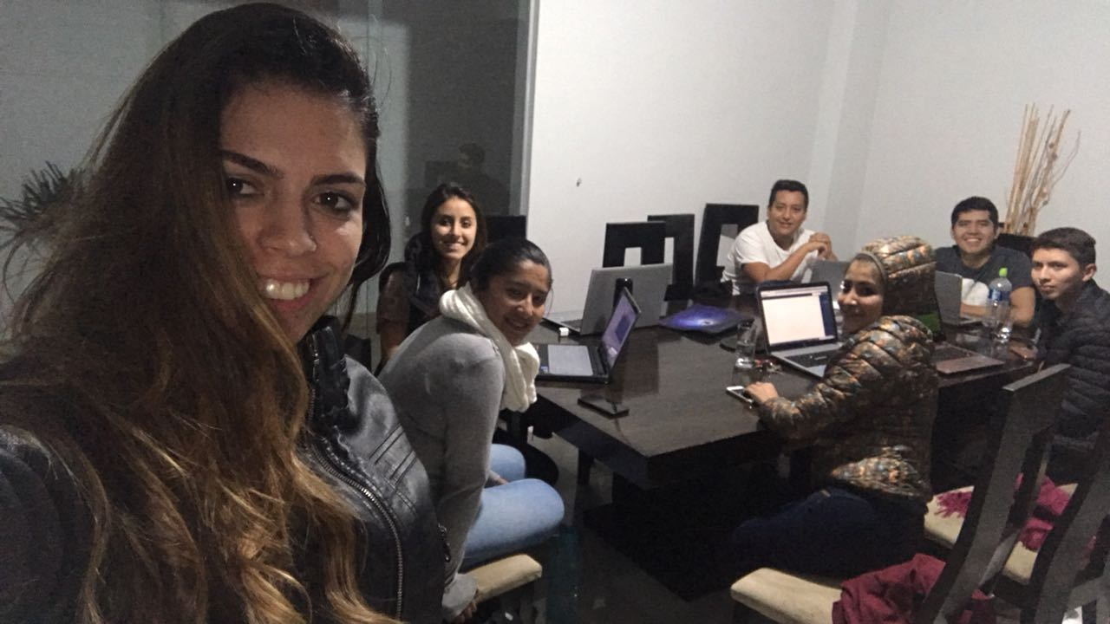

En cuanto al scraping, se está trabajando poco a poco. En esta oportunidad no se subió nada ya que se está trabajando en el código que aún no corre. El día de mañana se empezara a subir el código con algunas modificaciones.